Физическая культура в детском саду
Физическая культура (в широком смысле слова) составляет важную часть культуры общества. Физическая культура оказывает существенное влияние не только физическое развитие, но и на духовный мир человека (ребенка), мировоззрение, умственное развитие.
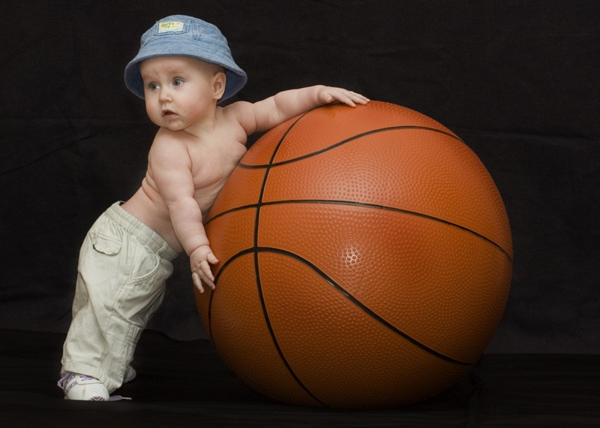
Полноценное физическое развитие и здоровье ребенка - это основа формирования личности.
Одними из основных задач по физическому воспитанию являются: положительное отношение к упражнениям и желание заниматься, охрана и укрепление здоровья детей; формирование жизненно необходимых двигательных умений и навыков ребенка в соответствии с индивидуальными особенностями, развитие физических качеств.
Чтобы обеспечить воспитание здорового ребенка, необходимо комплексное использование всех средств физического воспитания. Это - физические упражнения, закаливание, режим, рациональное питание, гигиена одежды и помещения.
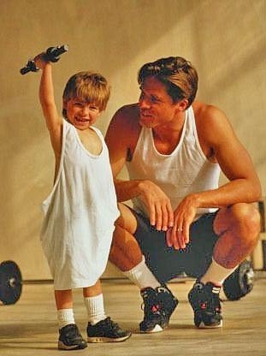
Обязательно наличие спортивной одежды (футболка, шортики, носочки) и обуви (кроссовки, кеды, спортивные тапочки на резиновой подошве).
Что такое физические упражнения - это специально подобранные упражнения, способствующие развитию крупных и мелких мышечных групп. Физические упражнения проявляются в разных формах: утренняя гимнастика и физкультурные занятия, и подвижные игры или прогулки, спортивные праздники и досуги, плавание, оздоровительная гимнастика после сна, физкультминутки в процессе занятий математикой, развитием речи и другими видами деятельности.
Одной из основных форм физической культуры являются физкультурные занятия, направленные на обучение двигательным умениям и навыкам.
